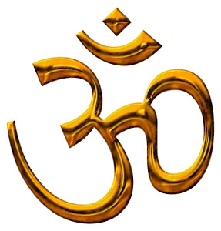
Hinduism och buddhism – intro
Nu när vi kommer in på hinduismen och buddhismen så kommer ni få jobba i grupper och examinationen består av tvärredovisningar samt inlämning av ditt manus.
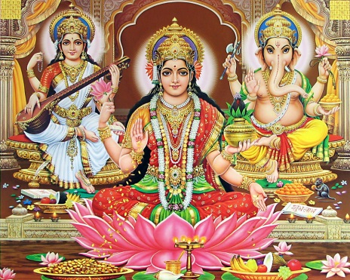
Vecka 41 (mån) kommer du få läsa in dig på båda religionerna.
Vecka 42 (mån) kommer du får reda på vilken av religionerna som du ska fördjupa dig i.
Vecka 42 (ons) till vecka 45 kommer du få jobba med din grupp och förbereda er redovisning.
Vecka 46 ska alla vara redo att redovisa.
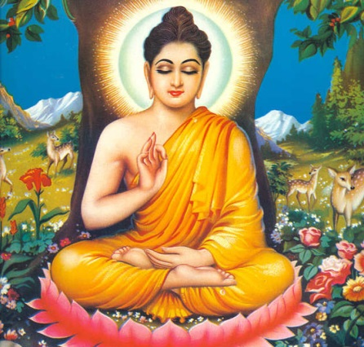
OBS! Det kommer inte vara fritt arbete på alla lektionerna. Det kan förekomma föreläsningar, filmer eller annat som ska hjälpa er med arbetet.

